|  |  |
| --- | --- |
|  | **Министерство науки и высшего образования Российской Федерации**  **Федеральное государственное бюджетное образовательное учреждение**  **высшего образования**  **«Московский государственный технический университет**  **имени Н.Э. Баумана**  **(национальный исследовательский университет)»**  **(МГТУ им. Н.Э. Баумана)** |

ФАКУЛЬТЕТ Информатики и систем управления

КАФЕДРА Теоретической информатики и компьютерных технологий

**ЛАБОРАТОРНАЯ РАБОТА № 1**

**ПО КУРСУ:**

***«БАЗЫ ДАННЫХ»***

Студент *Пичугин А.А.*

Преподаватель *Вишняков И.Э.*

*Москва, 2021 г.*

Оглавление

1. Постановка задачи 3

2. Практическая реализация 4

# 1. Постановка задачи

Целью данной лабораторной работы является разработка модели «сущность-связь».

Для достижения поставленной цели необходимо решить следующие задачи:

1. Выбрать предметную область, соответствующую 4-5 сущностям.
2. Сформировать требования к предметной области.
3. Создать модель «сущность-связь» для предметной области с обоснованием выбора кардинальных чисел связей.

# 2. Практическая реализация

В качестве предметной области, для которой будет строиться модель, была выбрана система выборов в Государственную Думу. Для данной модели сформулированы следующие требования:

1. Избиратель может голосовать только на 1 избирательном участке.
2. Избирательный участок может находиться только в 1 округе.
3. Избиратель может голосовать только за кандидатов из того округа, к которому он относится.
4. Кандидат может баллотироваться только от 1 округа.
5. В 1 округе может баллотироваться сразу несколько кандидатов.
6. Избиратель может прийти голосовать за кандидатов из своего округа в избирательный участок, который находится в другом округе(по предварительной заявке на изменение участка для голосования).

На основе описанной предметной области была создана модель «сущность-связь», включающая четыре сущности:

1. DISTRICT - избирательный округ. Данная сущность содержит следующие атрибуты (идентификатор – districtNumber):
   1. districtNumber - представляющий собой номер округа (все округа имеют уникальный порядковый номер).
   2. commisionPhoneNumber - телефонный номер окружной избирательной комиссии.
   3. сommisionEmail - электронная почта окружной избирательной комиссии.
   4. commisionCity, commisionStreet, commisionHouse - атрибуты, определяющие адрес окружной избирательной комиссии.
2. VOTING_STATION - избирательная комиссия со следующими атрибутами (идентификатор – number и districtNumber):
   1. number - номер избирательной комиссии, уникальный в рамках округа.
   2. districtNumber – номер округа, в котором находится избирательный участок.
   3. phoneNumber - телефонный номер, по которому можно позвонить на данный избирательный участок.
   4. city, street, house – атрибусты, определяющие адрес избирательного участка.
3. ELECTORATE - избиратель. Имеет следующие атрибуты (идентификатор – passportSeria и passportNumber):
   1. passportSeria – серия паспорта избирателя.
   2. pasportNumber – номер паспорта избирателя.
   3. phoneNumber – телефонный номер избирателя.
   4. email – электронная почта избирателя.
   5. firstName - имя избирателя.
   6. middleName - отчество избирателя.
   7. lastName - фамилия избирателя.
   8. birthDate - дата рождения избирателя.
   9. city, street, house – атрибуты, определяющие прописку избирателя.
4. CANDIDATE - кандидат. Имеет следующие атрибуты (идентификатор – part, firstName, secondName, middleName):
   1. party - политическая партия, от которой баллотируется кандидат.
   2. firstName - имя избирателя.
   3. middleName - отчество избирателя.
   4. lastName - фамилия избирателя.
   5. education - образования кандидата.
   6. job - кем работает кандидат.
   7. birthDate - дата рождения кандидата.

Между описанными сущностями были построены связи, согласующиеся с требованиями к предметной области.

В одном округе может баллотироваться несколько кандидатов, но хотя бы один, иначе выборы не имели бы смысла. Также кандидат может выдвигаться только от одного округа. В соответствии с этим между сущностями CANDIDATE и DISTRICT была построена связь «баллотируется в» N к 1. Минимальные кардинальные числа равны 1 и 1.

В одном округе могу голосовать множество избирателей, но хотя бы один, так как иначе выборы не имею смысла. Также избиратель может голосовать только за кандидатов из округа, которому он принадлежит. В соответствии с этим между сущностями ELECTORATE и DISTRICT была построена связь «голосует за кандидатов в» N к 1. Минимальные кардинальные числа равны 1 и 1.

В одном округе может находиться множество избирательных участков, но хотя бы один, так как иначе выборы не имеют смысла. Также участок может находиться только в одном округе, так как имеется в виду территориальная принадлежность. В соответствии с этим между сущностями VOTING_STATION и DISTRICT была построена связь «находится в» N к 1. Минимальные кардинальные числа равны 1 и 1.

На одном избирательном участке может голосовать множество избирателей, но хотя бы один, так как иначе существование такого участка лишено смысла. Также избиратель может голосовать строго на одном участке. В соответствии с этим между сущностями ELECTORATE и VOTING_STATION была построена связь «голосует на» N к 1. Минимальные кардинальные числа равны 1 и 1.

Реализация данной модели представлена на рисунке 1.

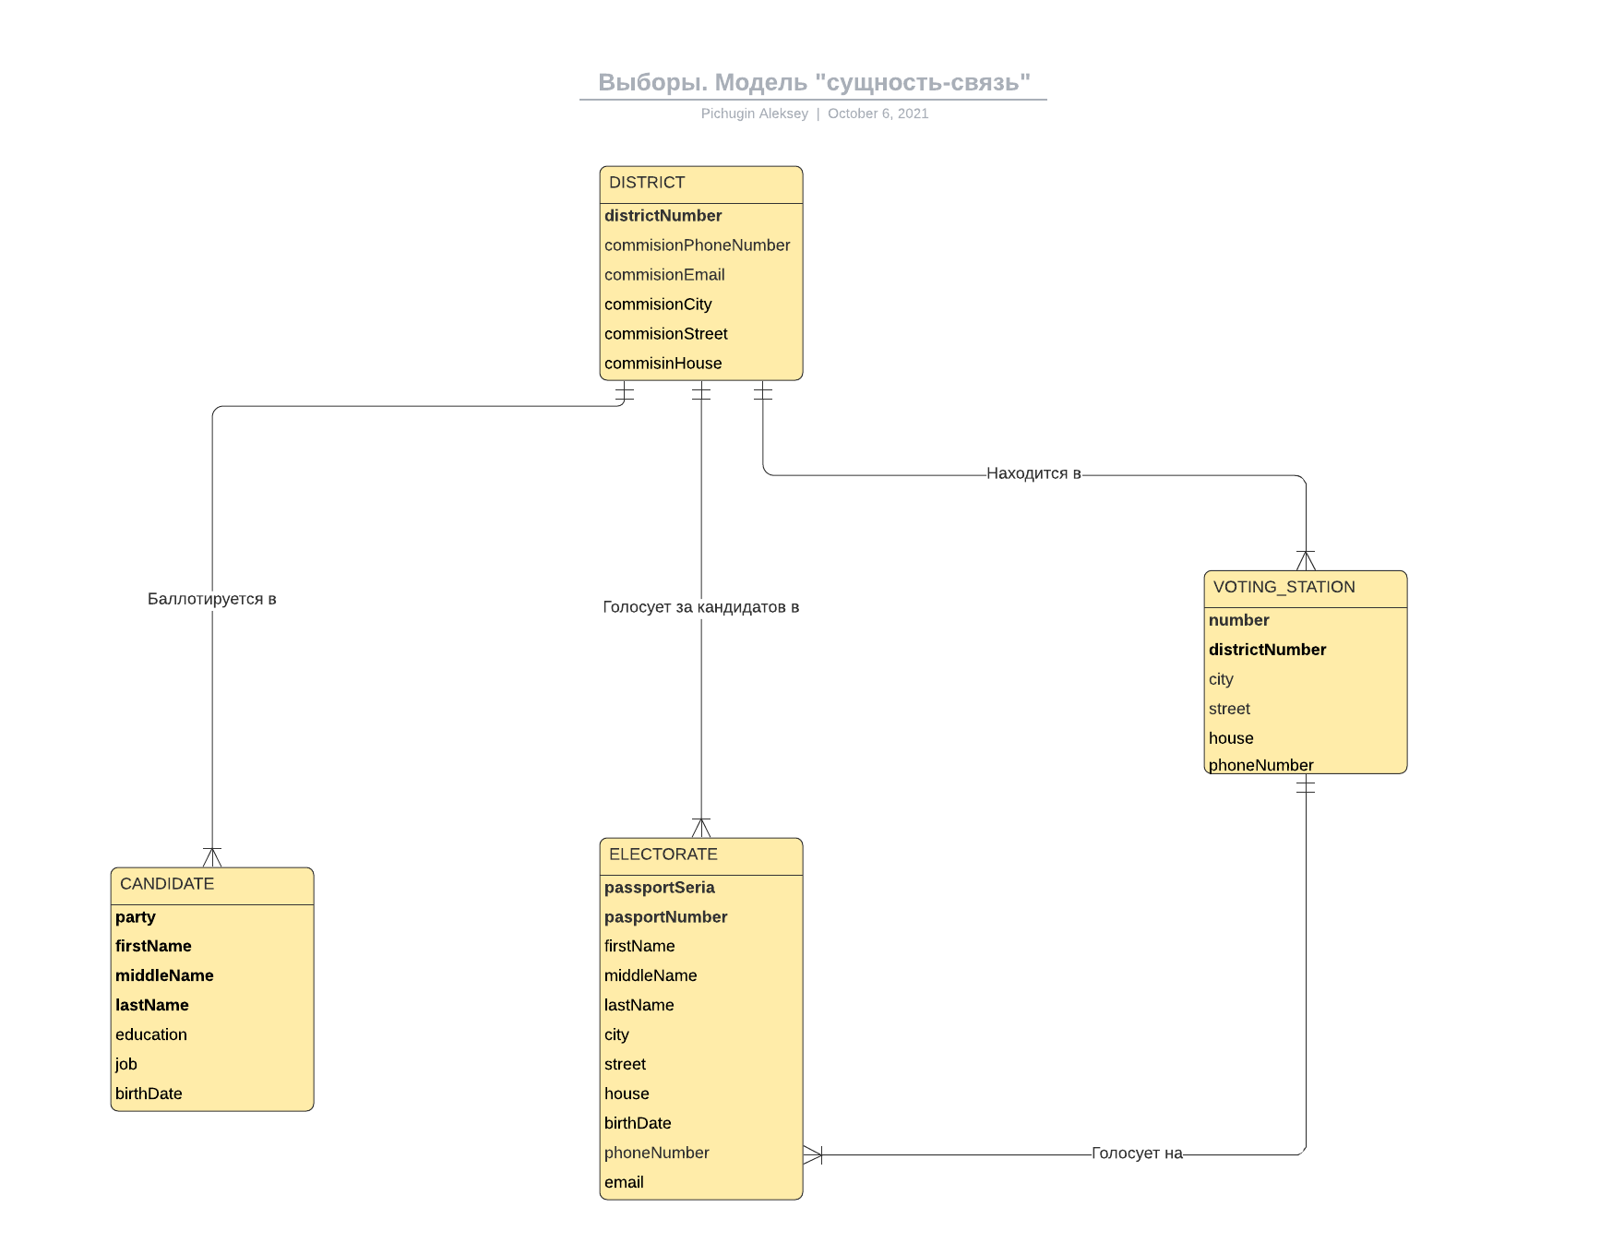

Рис. 1 Модель «сущность-связь»